ENTREPRISE: CODGEO,Libelle commune ou ARM,Region,Departement,totale ,industrie ,construction,transports restau heberg,marchandsent,marchandsmen,COMERCE

ETRE, 11 Departements, 1N ENTREPRISE

Departements: Departement, nom, code_region

AVOIR, 11 Departements, 11 utilisateur

utilisateur:Id,civilite,nom,prenom,domaine d'etude,niveau d'etude,email,mdp

CHOISIR, 11 utilisateur , 11 ENTREPRISE

Penser à changer le diagramme (modif du code fait.)

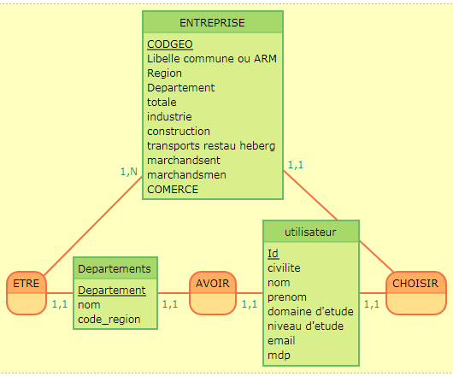

**ENTREPRISE** ( CODGEO, Libelle commune ou ARM, Region, Departement, totale, industrie, construction, transports restau heberg, marchandsent, marchandsmen, COMERCE )

**Departements** ( Departement, nom, code_region, *CODGEO*, *Id* )

**utilisateur** ( Id, civilite, nom, prenom, domaine d'etude, niveau d'etude, email, mdp, *CODGEO* )